- 编辑主页标题及格式
- 编辑次标题
- 编辑段落内容
- 插入超链接
- 插入图片，设置宽度
- 如法炮制，制作第二个界面
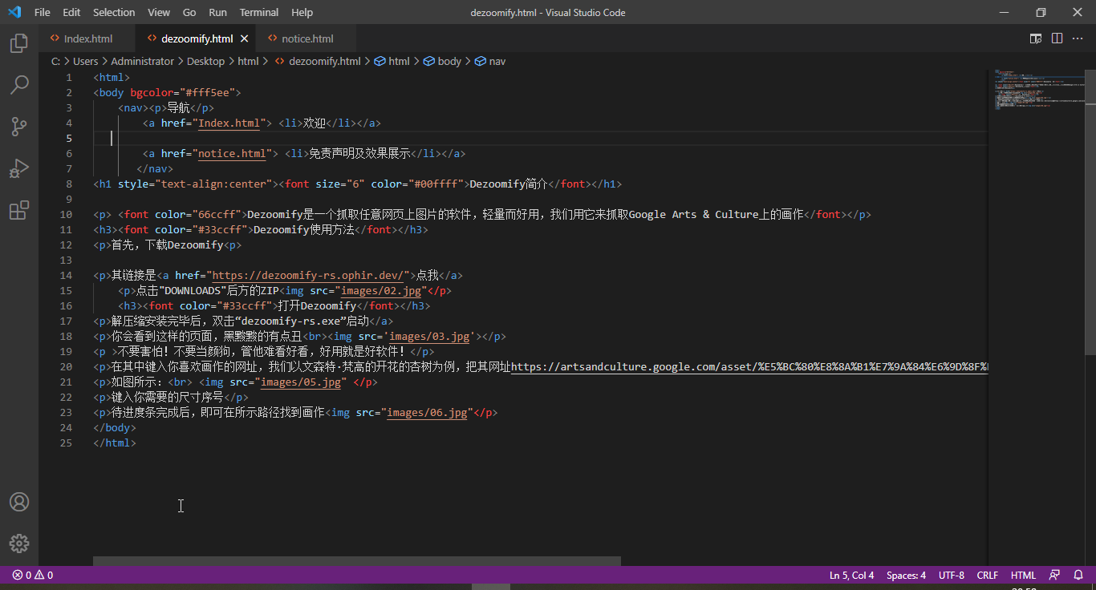
- 制作导航
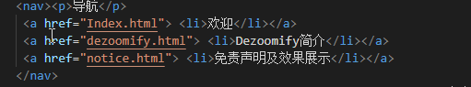
- 制作CSS样式表链接
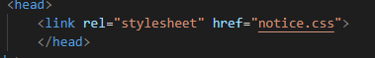

- 制作CSS样式表
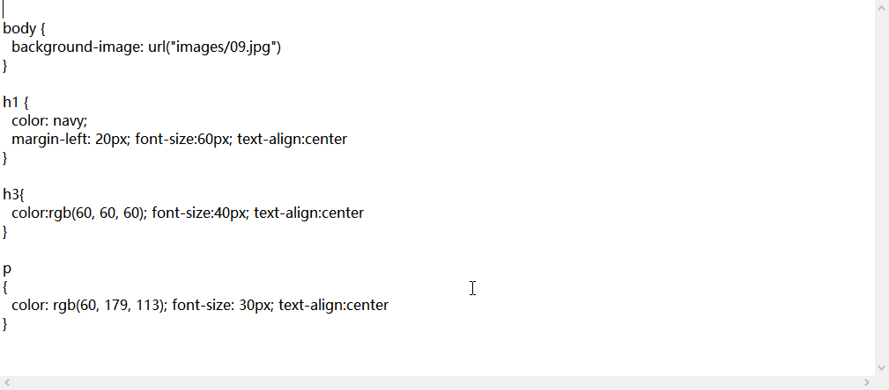
10.上传到Github

